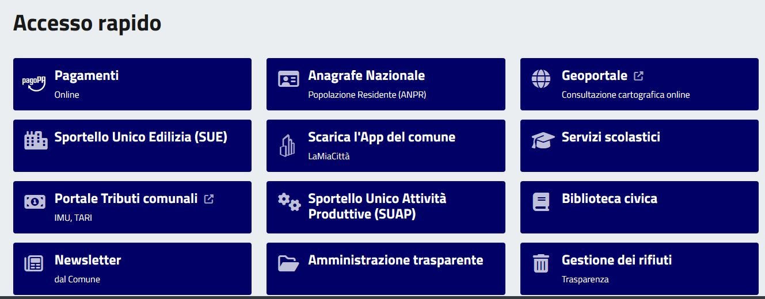
Si trova in fondo alla homepage cliccare
1
222
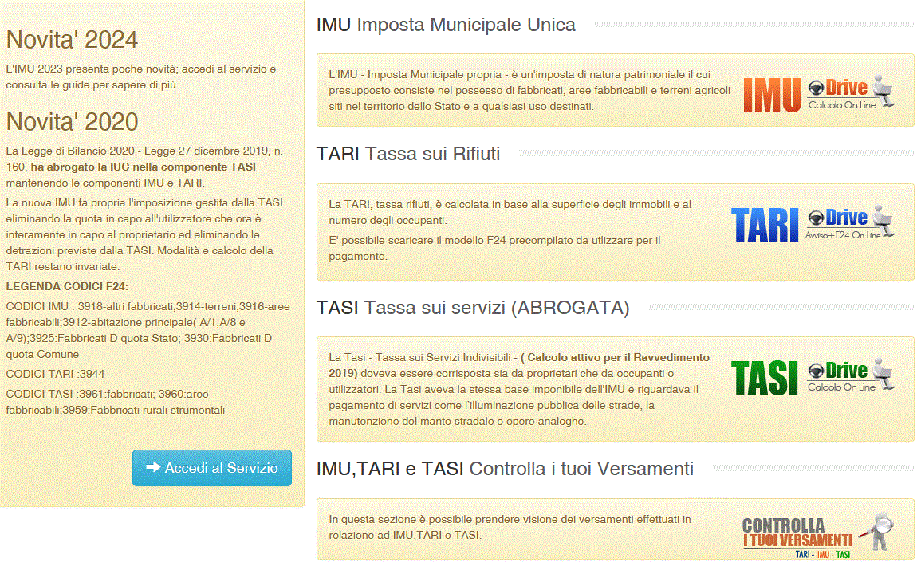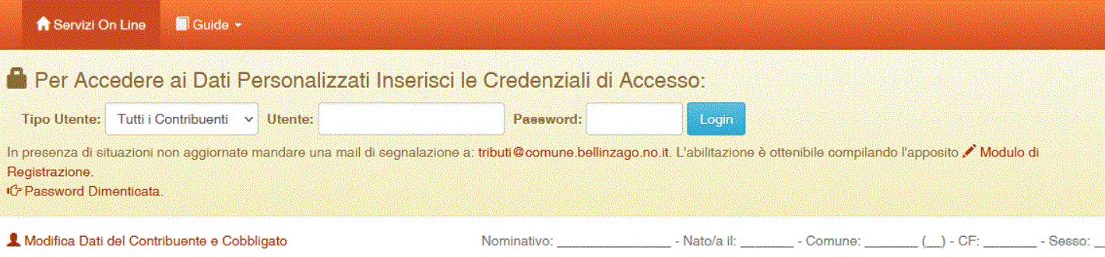
Cliccare qui
Registrarsi con nome e password
Poi uscire e accedere qui
3


Accedendo al servizio si potranno stampare F24 IMU e TARIP dell’anno in corso e sarà possibile anche verificare sia i versamenti effettuati sia il numero degli svuotamenti effettivi della frazione indifferenziata.

